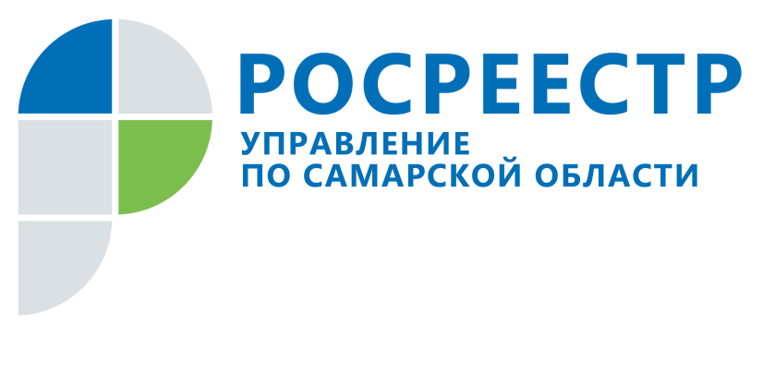
Как уберечься от мошенников при совершении сделок
с недвижимостью, ее владении и пользовании
У мошеннических действий, связанных с недвижимостью, две цели: завладеть либо определенной денежной суммой, либо непосредственно объектом недвижимости. В первом случае мошенники получают, например, задаток за квартиру и исчезают, а во втором - продают чужую квартиру по поддельным документам, результатом чего может стать изъятие купленного объекта недвижимости законным владельцем. Значительно снизить риск совершения незаконных действий с недвижимостью позволяет отслеживание информации в отношении собственности и тщательная проверка документов при приобретении недвижимости.
«Покупателю важно максимально обезопасить сделку, - говорит заместитель начальника отдела правового обеспечения Управления Росреестра по Самарской области Константин Минин.

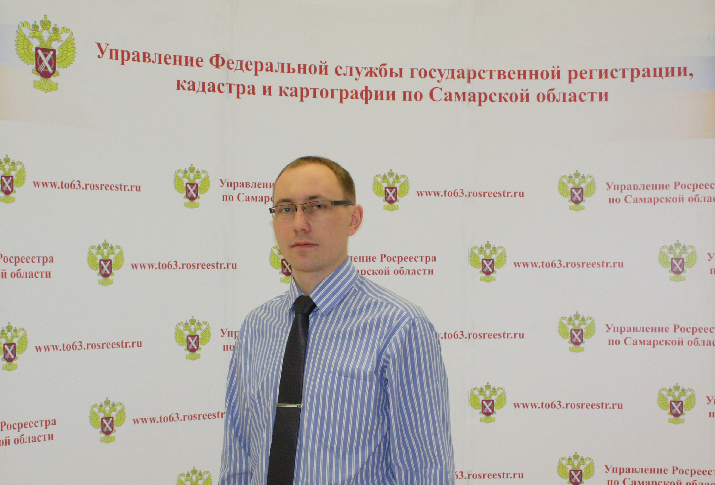

– До совершения сделки лучше всего проверить информацию об объекте на сайте Росреестра (www.rosreestr.ru) или получить выписку из Единого государственного реестра недвижимости (ЕГРН) об интересующем объекте. Для этого можно обратиться с запросом в любое из отделений многофункционального центра предоставления государственных и муниципальных услуг (МФЦ) или подать его в электронном виде на портале услуг Росреестра».
Эксперт также рекомендует перед сделкой проверить историю объекта недвижимости, запросив выписку о переходе прав на объект недвижимости. «Покупателя должно насторожить, если из документа видно, что объект сменил несколько владельцев за короткий срок», - подчеркивает Константин Минин.
Еще три причины, когда покупателю есть смысл задуматься о безопасности сделки: если ему предоставлены не оригиналы документов, а их дубликаты или копии (документы могут оказаться поддельными, и настоящие владельцы могут не подозревать, что их собственность продается), если покупателя торопят с подписанием документов или стоимость объекта намного меньше обычной рыночной цены без достаточных для этого оснований; если объект продают по доверенности. В последнем случае покупатель через специальный сервис на сайте Федеральной нотариальной палаты (https://www.reestr-dover.ru) может проверить, действительно ли такая доверенность выдавалась.
Следует также проверить, не приобреталась ли квартира (дом) с использованием средств материнского капитала и исполнили ли при этом родители обязанность определить доли в праве общей собственности на недвижимость для своих несовершеннолетних детей. Дело в том, что, если доли на детей не определялись, в дальнейшем это может стать причиной судебных споров.
Собственникам недвижимости Константин Минин также дал полезные рекомендации. Так, например, можно узнать о том, кто запрашивал информацию в отношении принадлежащего имущества. «Собственник может получить справку, в которой указывается перечень физических и юридических лицах, органов местного самоуправления, органов государственной власти, которые получали сведения о Вашем объекте недвижимости, дату получения ими справки и исходящий номер такого документа, - говорит он. - Если Вы заметили подозрительную активность в отношении своего имущества (хотя не выставляли его на продажу и не подавали никаких объявлений), стоит воспользоваться дополнительным способом защиты – подать заявление о том, что сделки с принадлежащим Вам имуществом могут производиться только при Вашем личном участии». При подаче такого заявления в Единый государственный реестр недвижимости (ЕГРН) будет внесена соответствующая запись и ее наличие является основанием для возврата без рассмотрения заявления, представленного на государственную регистрацию прав на эту недвижимость другим лицом.
Подать такое заявление можно при личном обращении в офисы МФЦ, а в случае, если недвижимость расположена в другом регионе - при личном обращении в офисы филиалов ФГБУ «Федеральная кадастровая палата Росреестра» (перечень офисов размещен на сайте Росреестра).
«Возможность запрета сделок с имуществом без личного участия собственника направлена на снижение количества мошеннических операций с недвижимостью, заключаемых посредниками, которые действуют по доверенности, - говорит Константин Минин. - Кроме этого, наличие такой отметки предотвратит возможность совершения учетно-регистрационных действий при обращении в электронном виде с использованием скомпрометированной электронной цифровой подписи правообладателя».

Контакты для СМИ:
Ольга Никитина, помощник руководителя Управления Росреестра
(846) 33-22-555, 8 927 690 73 51, pr.samara@mail.ru

